**МИНИСТЕРСТВО ВНУТРЕННИХ ДЕЛ**

**ПО РЕСПУБЛИКЕ КРЫМ**

**ЭКСПЕРТНО-КРИМИНАЛИСТИЧЕСКИЙ ЦЕНТР**

95000, г. Симферополь, ул. Павленко, 1а тел. (3652) 66-74-34

**ФОТОТАБЛИЦА**

к протоколу осмотра места происшествия от 2022-03-10 по факту кражи имущества по адресу: г. Симферополь, ул. Балаклавская 68.

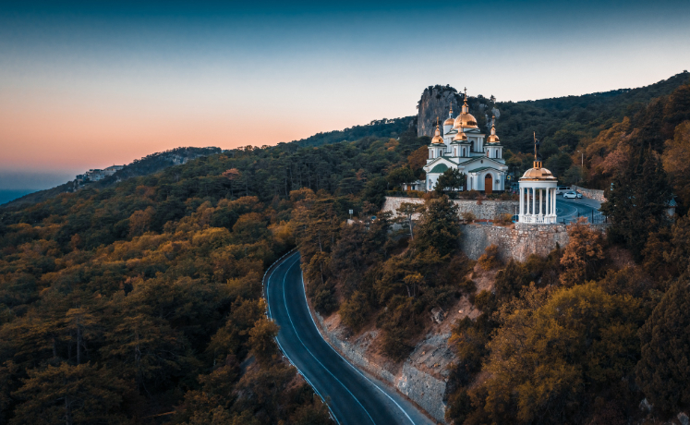

**Фото №1.** Собор

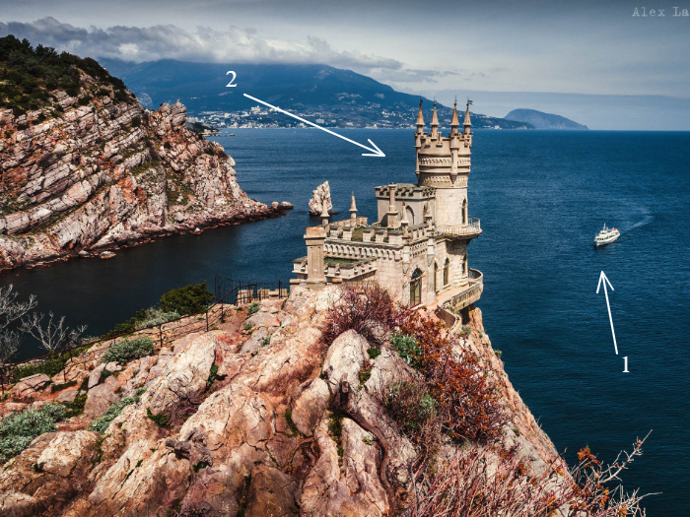

**Фото №2.** Ласточкино гнездо (1. Судно, 2. Башня).

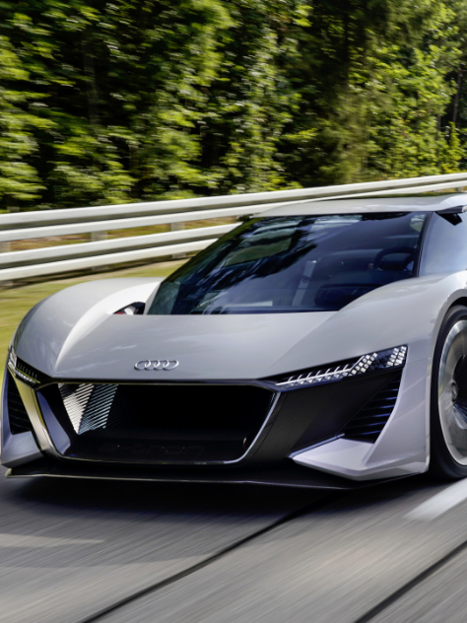

**Фото №3.** Машина

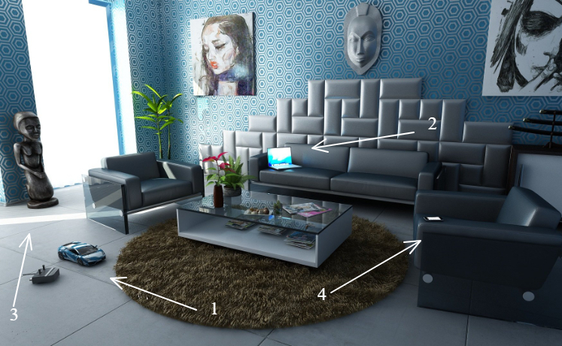

**Фото №4.** Комната (1. Машинка, 2. Ноутбук, 3. Статуя, 4. Телефон).

Примечание: для изготовления фототаблицы использовались цифровая фотокамера CANON Power Shot SX540 HS со встроенной фотовспышкой, карта памяти ADATA 4 GB, ПЭВМ, МФУ Canon MF421dw.